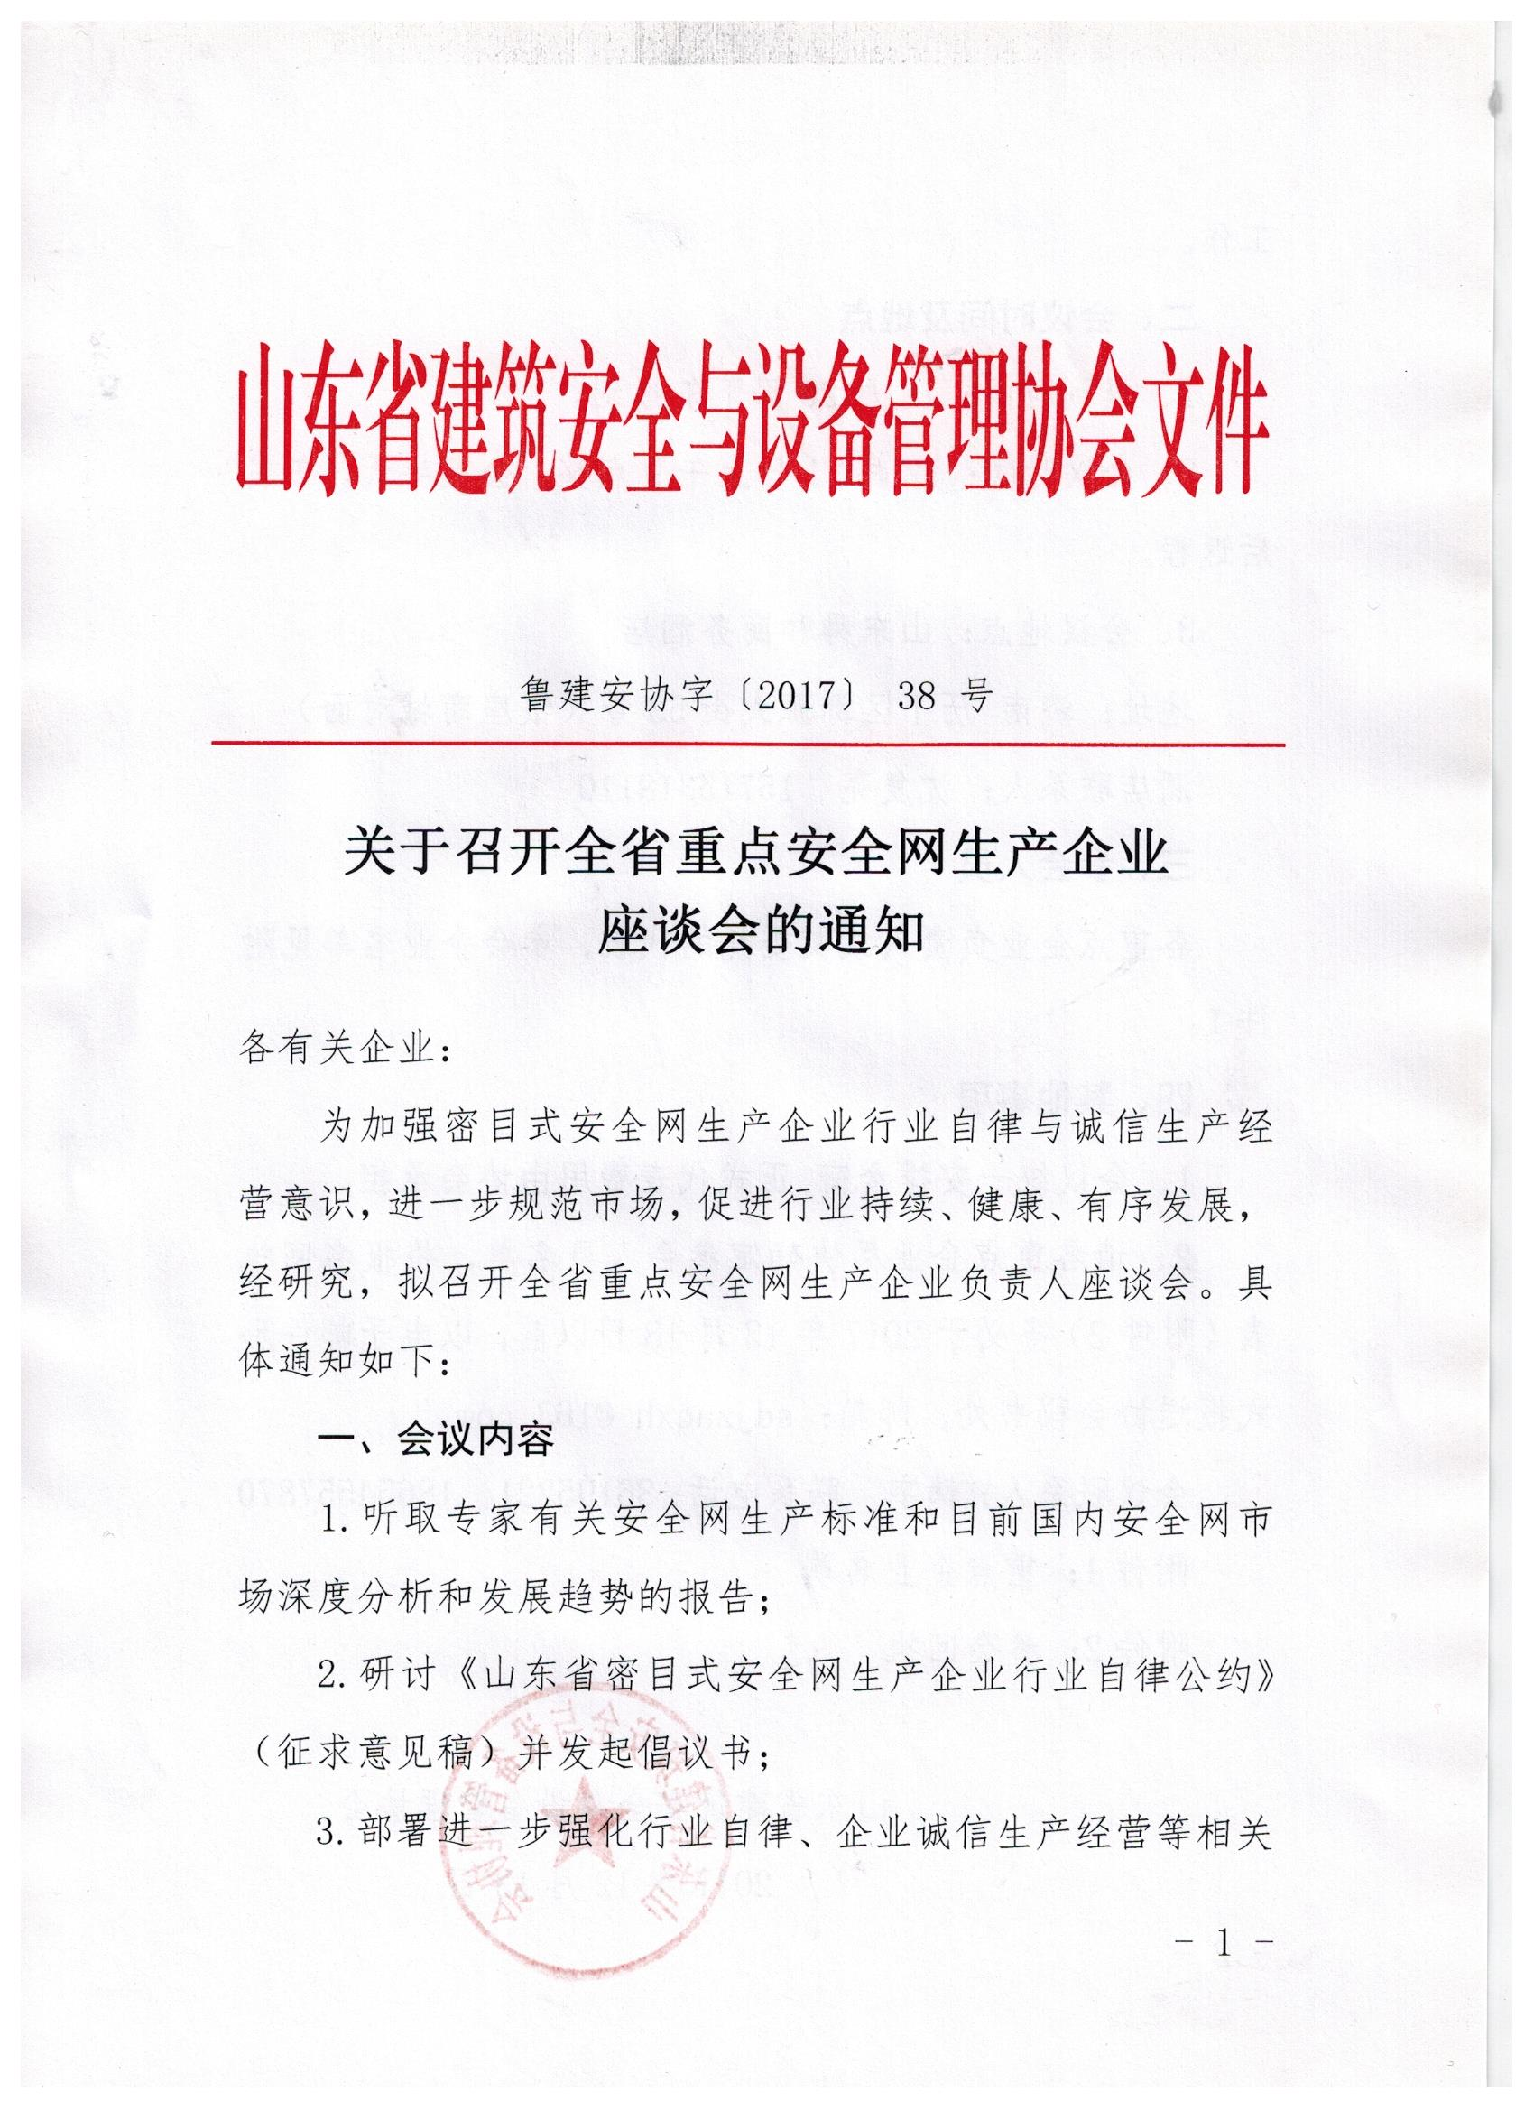

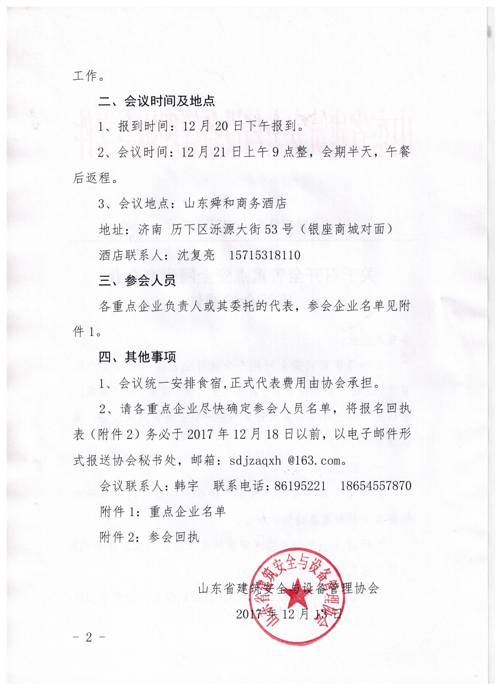

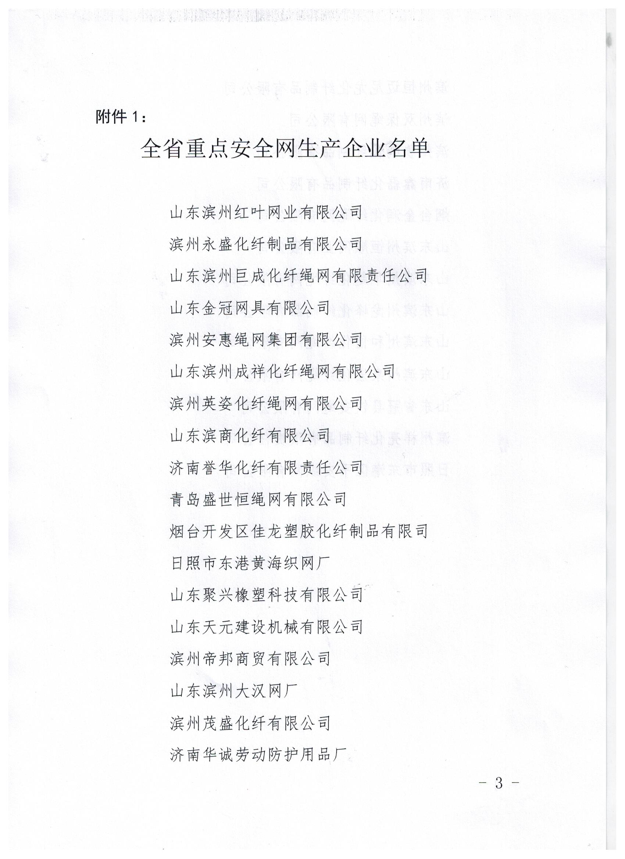

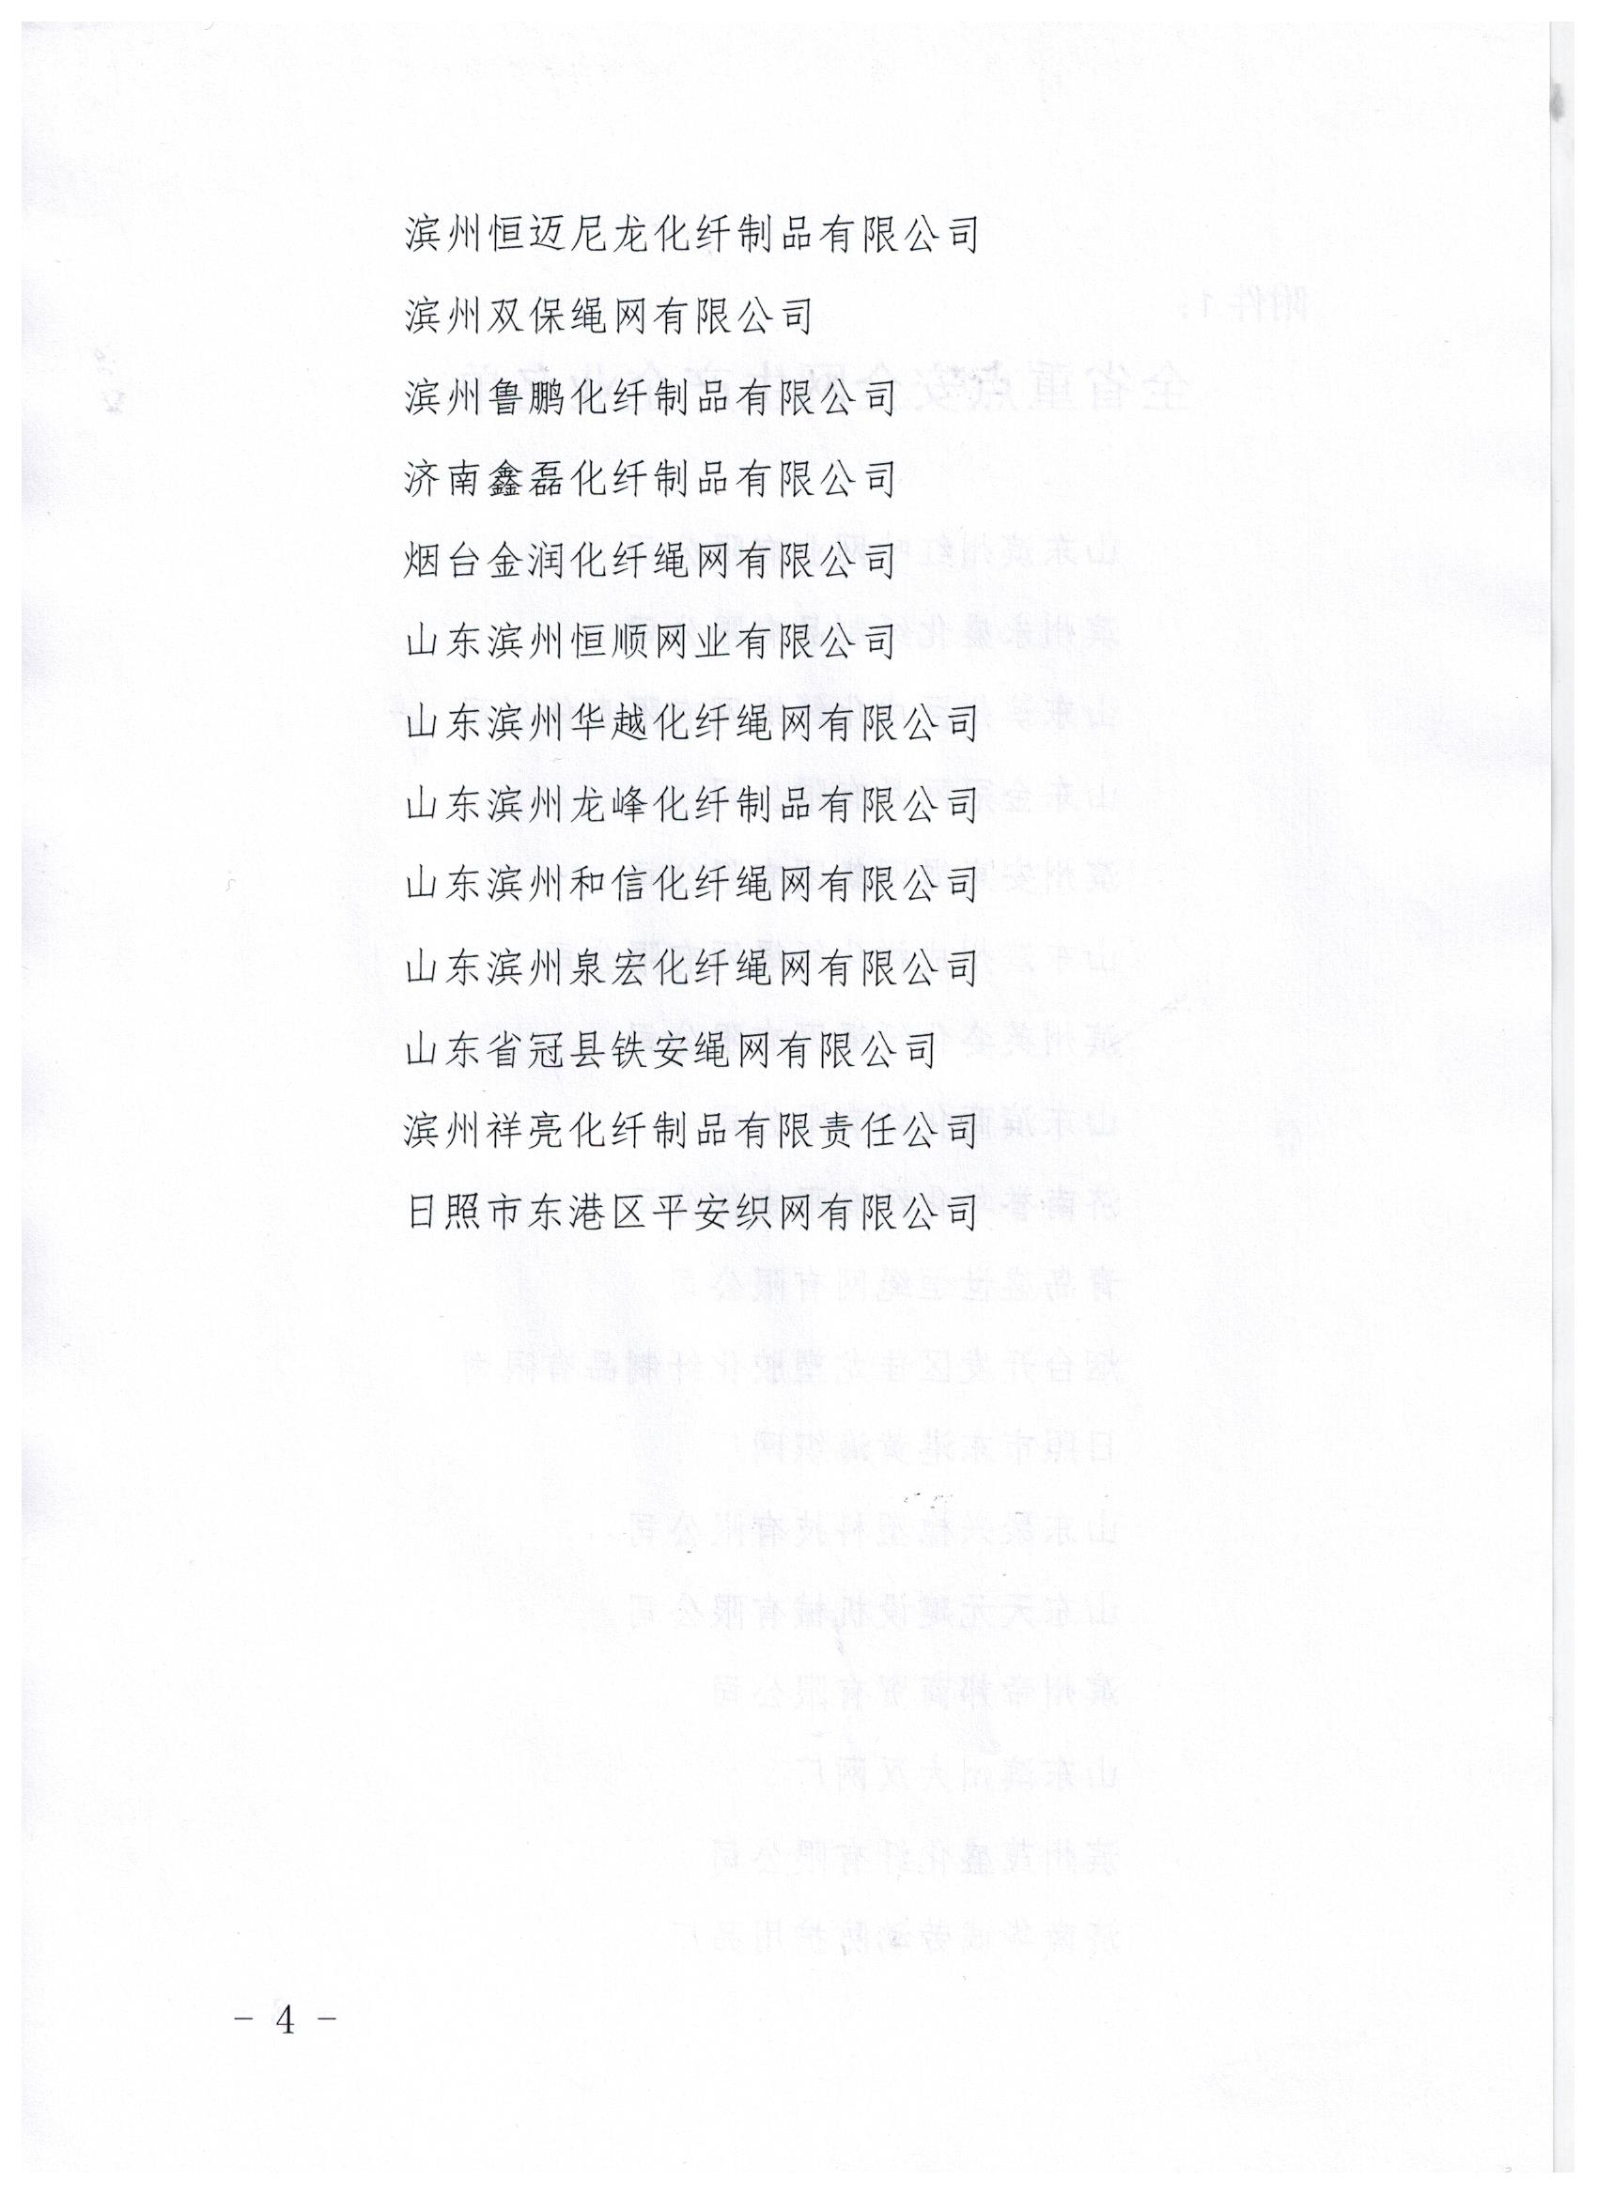

|  |
| --- |
|  |
|  |

附件2：

全省重点安全网生产企业座谈会参会回执

填报单位：

|  |  |  |  |  |
| --- | --- | --- | --- | --- |
| 姓名 | 性别 | 职务 | 联络方式 | 是否住宿 |
|  |  |  |  |  |
|  |  |  |  |  |
| 住宿要求:  1、本次会议住宿安排为标准间，均为合住。  2、随行司机食宿需自行安排。 | | | | |